Справка по итогам проведения предметной недели литературного чтения на тему «По дорогам сказок» в начальной школе.

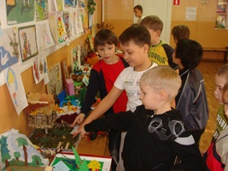

Были проведены следующие мероприятия:

1.Выставка рисунков и творческих поделок.

2. Викторина «Добрая сказка - душе опора».

3. Театральные постановки
Цель предметной недели:
научить детей творчески осмысливать прочитанные произведения, создавать по ним рисунки и поделки;
развивать интерес к народному сказочному творчеству;
воспитывать любовь к русским народным сказкам, к положительным героям сказок, сопереживание настроениям героев сказки, обратить внимание детей на добрые поступки и злые.

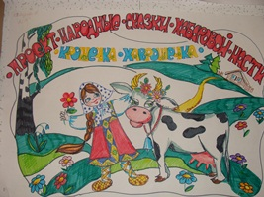
Ответственные за организацию выставки творческих работ: Сафонова А.И. и Лоскутова В.В.
Ответственные за проведение викторины: Митнева Т.В. и Акульшина Е.Н.
Ответственные за проведение театральных постановок: Панкова Т.В., Маруга Т.И., Сарайкина В.В.
Активное участие в составлении выставки приняли классы учителей Лоскутовой В.В, Сафоновой А.И., Панковой Т.В., Маруги Т.И., Сарайкиной В.В., Митневой Т.В., Акульшиной Е.Н.
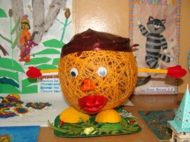
Девиз нынешнего конкурса творческих работ детей - «Добрая сказка - душе опора». Учащиеся начальной школы с большим восторгом приняли такую тематику выставки-конкурса, так как она позволила им с головой окунуться в удивительный, волшебный и любимый мир сказки.
Жюри выставки просмотрели присланные на конкурс произведения и были счастливо поражены и удивлены красоте, фантазии, красочности и образности всех без исключения детских работ. Наверное, тема сказок (и русских и других народов) стала очень близкой и желанной нашим детям. Рассматривая представленные на выставку рисунки, нам становится совершенно ясно, что ребята прекрасно знают и любят сказки. Каждый из них нашел для себя любимую историю и с полным пониманием выразил ее в своей работе.
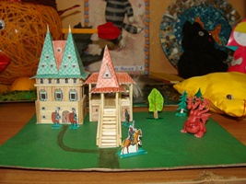
Анализируя поступившие работы и экспозицию выставки, можно смело сказать, что нынешний конкурс оказался самым объемным и самым красочным. Наибольшее количество работ на конкурс пришло от учащихся вторых и третьих классов. И правильно, ибо сказка испокон веку учила добру и любви, наставляла жить честно и справедливо, убеждала уважать старших и не обижать слабых, поучала беречь природу и любить меньших своих братьев, звала честно трудиться, побуждала размышлять, мечтать и фантазировать.
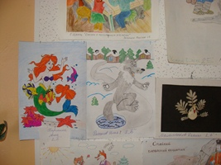
Рассматривая детские рисунки и поделки, мы узнали, какие сказки юные мастера больше всего любят, какие сказочные герои им наиболее близки. Чаще всего нам встречались рисунки из таких сказок как: «Серебряное копытце», «Снежная королева», «Руслан и Людмила», «Дюймовочка», «Золушка», «Конек-Горбунок», «Курочка Ряба», «Волк и семеро козлят», «Сказка о рыбаке и рыбке», «Приключения Буратино», «Кот в сапогах». Такое разнообразие сказок радует, потому что мы видим, что подрастающее поколение с восторгом читает произведения известных русских и зарубежных писателей и поэтов - А. С. Пушкина, П. П. Ершова, П. П. Бажова, Г. X. Андерсена, Ш. Перро.
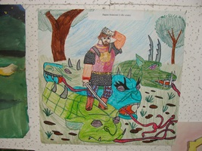
Устроителей конкурса и членов жюри особенно порадовало большое количество произведений декоративно-прикладного искусства и скульптуры. Много изделий самых разных техник исполнения (соленое тесто, кружевоплетение, вышивка, шитье, роспись по дереву и прочее), поделки в технике бумажной пластики, поразила членов жюри своим изяществом. А композиция «Там на неведомых дорожках» получила всеобщее признание за оригинальность построения сюжетных композиций с множеством персонажей из различных сказок А.С.Пушкина.
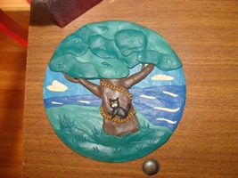
Подведение итогов конкурса состоялось после открытия выставки. Дети, посетившие выставку, активно голосовали за понравившиеся рисунки и поделки. В номинациях конкурса «рисунок» и «декоративно-прикладное искусство» по четырем возрастным категориям были присуждены по два первых, два вторых и два третьих места, отмеченных грамотами лауреатов конкурса. Кроме того, грамотами отмечены многие работы, особенно понравившиеся жюри и зрителям. А все остальные участники конкурса получили Благодарственные письма.
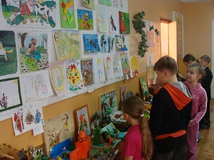

Номинация конкурса «рисунок»
1 место - Распопов Илья 2 «Б» и Галкин Максим 2 «А»
2 место – Веселов Саша 2 «Д» и Федоров Даниил 3 «Д»
3 место – Рулева Ксения 2 «В» и Маруга Егор 3 «В»
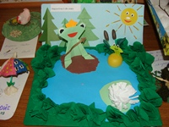
Номинация конкурса «декоративно-прикладное искусство»
1 место – Хабарова Настя и Иноземцева Даша 2 «А»
2 место – Зеленцов Максим 2 «Б» и Ларин Алексей 3 «В»
3 место – Наумычева Настя 2 «Д» и Румянцева Ксения 4 «Г»
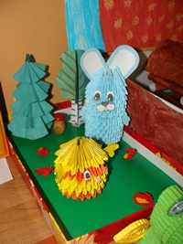
После проведения конкурса детского творчества выпущен каталог-альбом, куда вошли работы, занявшие призовые места. Благодаря этому изданию зримая память о детском конкурсе сохранится на долгие годы. И его участники, став уже взрослыми людьми, смогут взглянуть на свои детские рисунки и вспомнить то замечательное время, когда они были маленькими, верили в добрые сказки и хотели поскорее вырасти, чтобы эти сказки сделать былью.

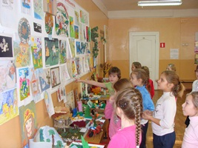
В актовом зале школы были показаны театральные постановки, подготовленные учащимися начальной школы. Кукольный спектакль «Теремок», спектакли «Снежная королева» и «Приключение Буратино». Дети с удовольствием посмотрели эти постановки.
Для каждой параллели начальной школы были подготовлены и проведены викторины на тему «Добрая сказка - душе опора». Учащиеся сами подбирали задания и проводили их по классом начальной школы.

